# 项目1 信用卡数字识别

项目目标是通过信用卡图片和数字模板（如下图），自动识别卡上的银行卡号。

主要采用OpenCV包实现，通过分割得到图片中的数字部分，再将其与数字模板进行匹配，从而识别数字。



图 1 信用卡



图 2数字模板

# 项目2 停车场空位识别

通过视频监控得到的停车场的停车情况如图，首先根据停车场上的停车位分割线识别相应的停车位位置，将分割得到的停车位图片进行人工标记，分为两类（有车，无车），由于样本量偏少，通过VGG神经网络进行迁移学习，从而自动识别各车位是否有空位。

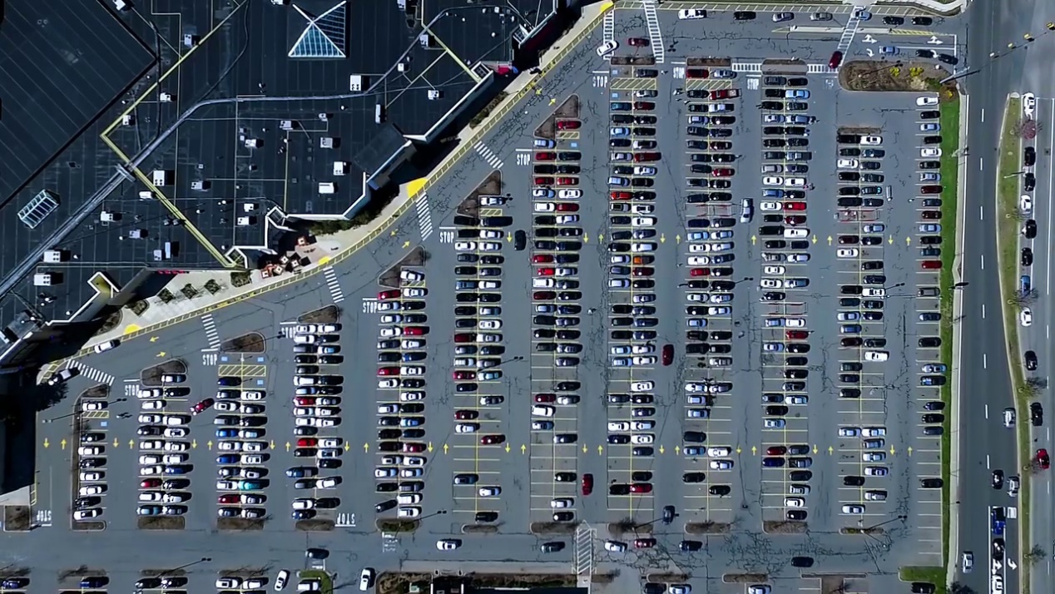

图 3原视频图片

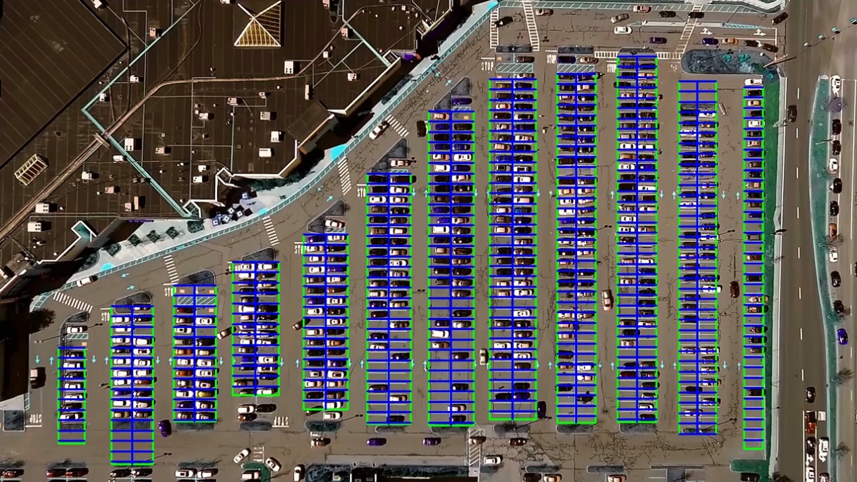

图 4停车场车位位置识别

a)有车车位



b)无车车位



图 5车位标注

# 项目3 人眼疲劳检测

通过dlib包中的68点人脸检测算法识别人脸位置，提取人眼坐标点，根据人眼中的睁开的大小和眨眼频率判断是否疲劳。

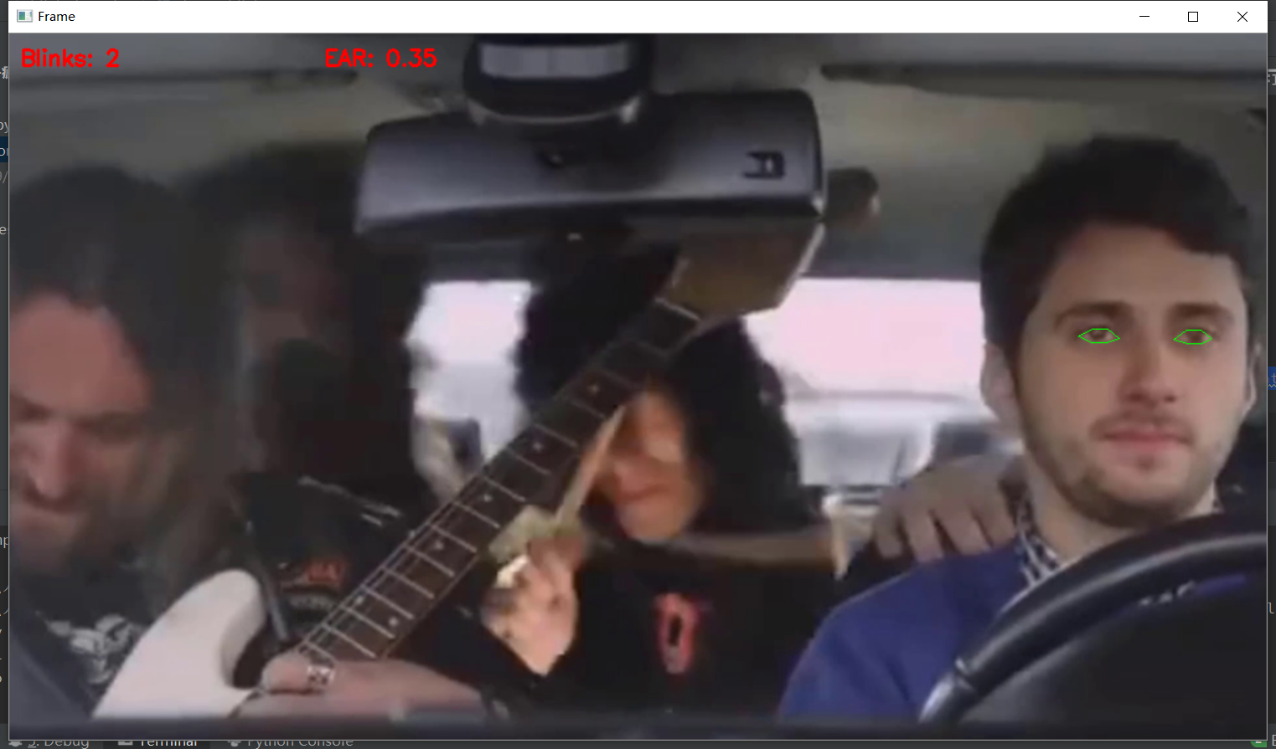

图 6检测到的人眼

# 项目4 目标检测

Yolov4算法tensorflow实现

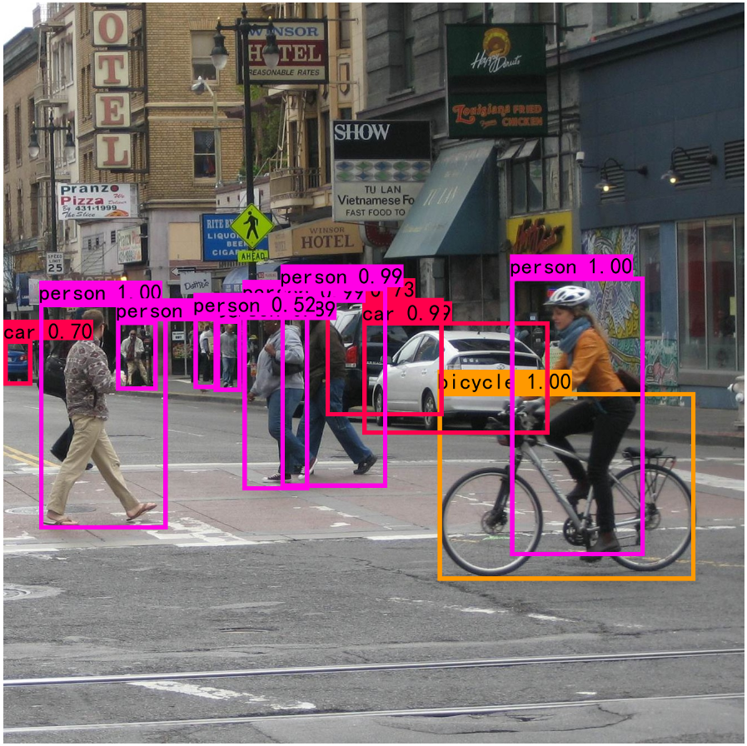

图 7 物体检测结果